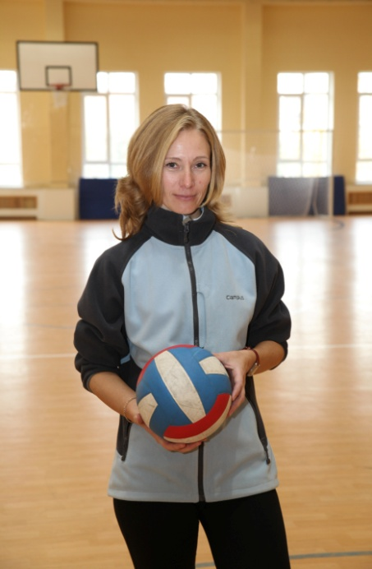
Грекова Оксана Петровна –учитель физической культуры, ведёт секцию по волейболу.
Волейбол является одним из самых увлекательных и массовых видов спорта. Имеет широкий диапозон физиологического воздействия на организм человека ,богат разнообразными двигательным содержанием.
Волейбол требует от ребят от ребят максимальное проявление физических возможностей, волевых усилий, умения пользоваться приобретёнными навыками. Они участвуют в соревнованиях: играют, бегают, прыгают, метают за свою школу на районных и муниципальных соревнованиях, проявляя чувство товарищества и взаимной помощи
Расписание :
Понедельник 15.30-17.30
Суббота 16.00-18.00

Достижения:
1.Многократные победители соревнований по волейболу среди команд школ муниципального образования « Финляндский округ» в рамках Спартакиады.
2. Призёры соревнований по волейболу среди команд школ Калининского района в рамках Спартакиады ОУ .
3. Призёры соревнований по волейболу среди школьных спортивных клубов Калининского района в рамках Спартакиады ШСК ОУ.

